2018-04-27

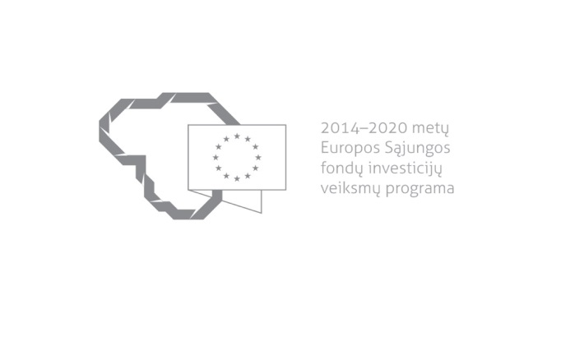

Kvietimas teikti paraiškas finansuoti projektus pagal priemonę
NR. 05.4.1-LVPA-K-808 „PRIORITETINIŲ TURIZMO PLĖTROS REGIONŲ
E-RINKODARA“

Nr. 02
Lietuvos Respublikos ūkio ministerija ir viešoji įstaiga Lietuvos verslo paramos agentūra (toliau – LVPA) kviečia teikti paraiškas finansuoti projektus pagal 2014-2020 m. Europos Sąjungos fondų investicijų veiksmų programos priemonę Nr. 05.4.1-LVPA-K-808 „Prioritetinių turizmo plėtros regionų e-rinkodara“.

Finansavimo tikslas: | Didinti kultūros ir gamtos paveldo objektų, esančių Lietuvos turizmo plėtros 2014–2020 metų programos 18 punkte nurodytuose prioritetiniuose turizmo plėtros regionuose, lankomumą ir žinomumą e. rinkodaros priemonėmis.
Finansuojamos veiklos: | Kultūros ir gamtos paveldo objektų e. rinkodara prioritetiniuose turizmo plėtros regionuose.
Galimi pareiškėjai ir partneriai: | Galimi pareiškėjai yra savivaldybių administracijos, asociacijos, galimi partneriai – biudžetinės įstaigos, viešieji juridiniai asmenys, kurių savininko (dalininko) teises ir pareigas įgyvendina biudžetinė įstaiga, asociacijos.
Atrankos būdas: | Projektų konkursas vienu etapu.
Didžiausia galima projektui skirti finansavimo lėšų suma, Eur: | 290 000 Eur (du šimtai devyniasdešimt tūkstančių eurų).
Planuojama kvietimo finansavimo suma, Eur: | 3 757 512 Eur (trys milijonai septyni šimtai penkiasdešimt septynių tūkstančiai penki šimtai dvylika eurų).
Paraiškos gali būti teikiamos nuo: | 2018-04-27, 9.00 val.
Paraiškos gali būti teikiamos iki (galutinis paraiškų pateikimo terminas): | 2018-08-01, 16.00 val.
Kita informacija: | Vadovaujantis Projektų administravimo ir finansavimo taisyklėmis, patvirtintomis Lietuvos Respublikos finansų ministro 2014 m. spalio 8 d. įsakymu Nr. 1K-316, (toliau – Taisyklės) pareiškėjai, teikdami paraiškas ir su jomis susijusią informaciją, ir projektų vykdytojai projektų įgyvendinimo metu ir poprojektiniu laikotarpiu privalo naudotis Iš Europos Sąjungos struktūrinių fondų lėšų bendrai finansuojamų projektų duomenų mainų svetaine (toliau – DMS), išskyrus Taisyklėse nustatytas išimtis. DMS naudojimosi tvarka nustatyta Duomenų teikimo per Iš Europos Sąjungos struktūrinių fondų lėšų bendrai finansuojamų projektų duomenų mainų svetainę tvarkos apraše (Taisyklių 1 priedas).

Informacija apie paraiškų teikimą:
Paraiškų pateikimo būdas: | Pareiškėjas pildo paraišką ir kartu su Aprašo 49 punkte nurodytais priedais iki kvietimo teikti paraiškas skelbime nustatyto termino paskutinės dienos teikia ją per DMS, o jei nėra įdiegtos DMS funkcinės galimybės – LVPA raštu (kartu pateikdamas į elektroninę laikmeną įrašytą paraišką ir priedus) Projektų taisyklių III skyriaus 12 skirsnyje nustatyta tvarka.  Jei laikinai nėra užtikrintos DMS funkcinės galimybės ir dėl to pareiškėjai negalės pateikti paraiškos ar jos priedo (-ų) paskutinę paraiškų pateikimo termino dieną, LVPA paraiškų pateikimo terminą pratęsia 7 dienų laikotarpiui ir (arba) sudaro galimybę paraiškas ar jų priedus pateikti kitu būdu ir apie tai paskelbia Projektų taisyklių 82 punkte nustatyta tvarka svetainėje www.esinvesticijos.lt.  Paraiškos per DMS turi būti pateiktos LVPA iki 2018 m. rugpjūčio 1 d. 16.00 val.  Informacija, kaip teikti paraiškas per DMS, rasite čia.
Įgyvendinančiosios institucijos, priimančios paraiškas, pavadinimas: | LVPA.
Įgyvendinančiosios institucijos adresas: | Savanorių pr. 28, LT-03116, Vilnius.
Konsultuojančių įgyvendinančiosios institucijos darbuotojų vardai, pavardės, kontaktai (el. paštas, telefonas): | Priemonės projektų tinkamumo klausimais:  LVPA Komunikacijos skyriaus vyresnysis informavimo specialistas Deividas Petrulevičius, el. p. d.petrulevicius@lvpa.lt, tel. (8 5) 268 7411.  LVPA Verslumo skatinimo projektų skyriaus vedėja Gintarė Kuncaitytė, el. p. g.kuncaityte@lvpa.lt , tel. (8 5) 268 7424.  LVPA Verslumo skatinimo projektų skyriaus projektų vadovė Lina Rutkauskaitė, e. p. l.rutkauskaite@lvpa.lt, tel. (8 5) 268 8505.  Bendraisiais klausimais:  LVPA Komunikacijos skyriaus vedėja Eglė Žemaitienė, el. p. e.zemaitiene@lvpa.lt, tel. (8 5) 210 9091.  LVPA Komunikacijos skyriaus vyresnioji informavimo specialistė Sigita Šušienė, el. p. s.susiene@lvpa.lt, tel. (8 5) 203 4866.
Interneto svetainės, kurioje galima rasti kvietimo dokumentus, adresas: | http://www.esinvesticijos.lt/paskelbti_kvietimai  http://ukmin.lrv.lt/lt/veiklos-sritys/es-parama-1/2014-2020-m/2014-2020m-galiojantys-kvietimai  http://lvpa.lt/lt/verslo-priemones

